# Recaudaciones

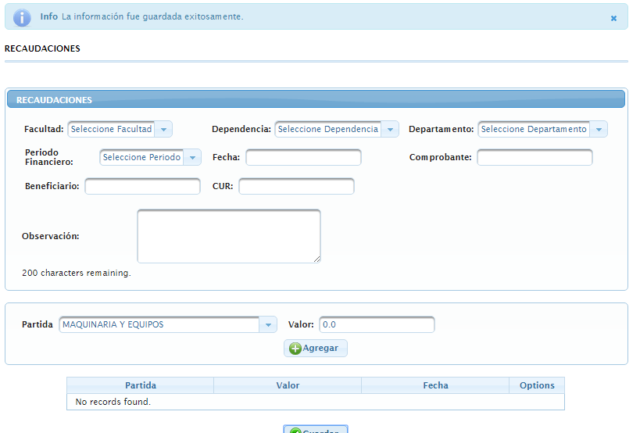

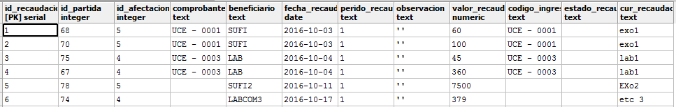

Después de hacer una recaudación y un compromiso ya se limpian todos los campos pero el campo de comprobante se muestra en vacío inclusive en la base se guarda en vacío.

## Estado

Corregido

# Compromisos

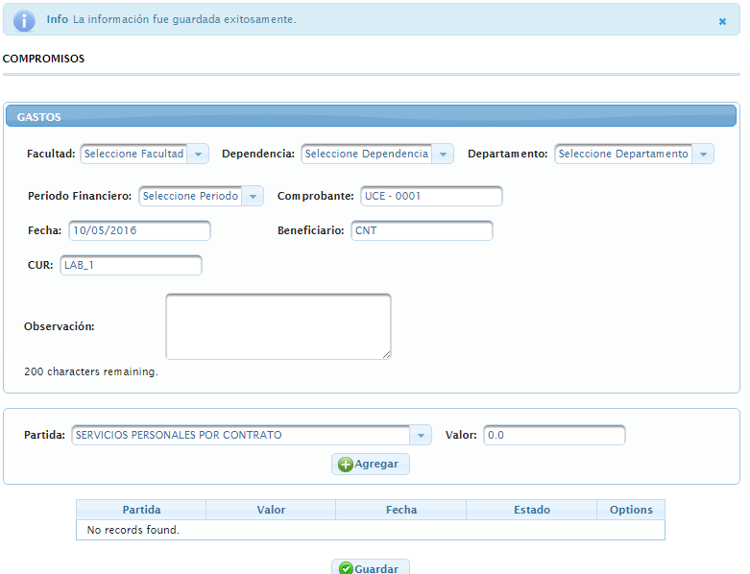

Después de guardar un compromiso no todos los campos se limpian, el campo de comprobante muestra en código del comprobante anterior, en la base se guarda otro compromiso con el mismo código de comprobante.

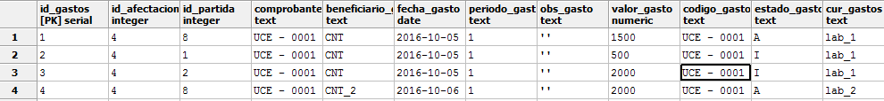

## Estado

Corregido

Para realizar compromisos siempre se debe realziar la comprobacion de presupuesto, por ejemplo en Telecomunicaciones se le asigno un prepuesto inicial de 3000. Se realizo un primer compromiso de 2000, y luego otro de 1500. En telecomuniccaciones tenemos un comprometido total de 3500 que sobrepasa el prespuesto inicial de 3000. En este caso ya tenemos un excedido. Esto se especifico en el documento Pantallas V 1.0 y Pantallas V 1.1

Presupuesto total= (presupuesto (presupuesto asignado a la partida en Registrar Egreso) + total reformas) -Total comprometido (total de todos los compromisos de la partida del departamento),

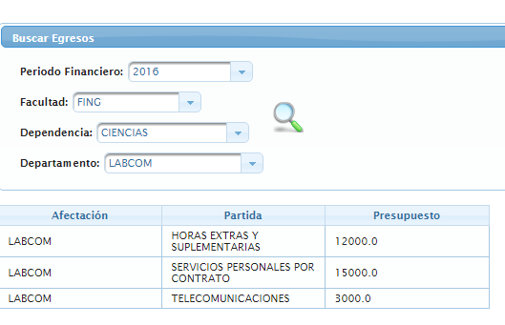



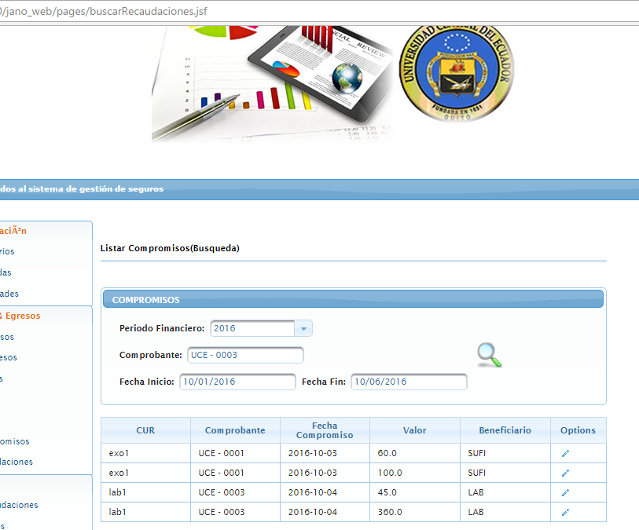

Para hacer una búsqueda se debe poder realizarla con cualquier dato, no todos deben ser obligatorios, la búsqueda al ingresar en Comprobante no ayuda para filtrar la información, tampoco hace búsqueda con solo el comprobante.

Las etiquetas están con Compromisos y deberían ser con Recaudaciones.

Para búsqueda de un compromiso solo lo hace con la fecha, debe también ser posible realizar con cualquier dato. Al momento aunque se ingresen más datos estos no ayudan a filtrar la búsqueda.

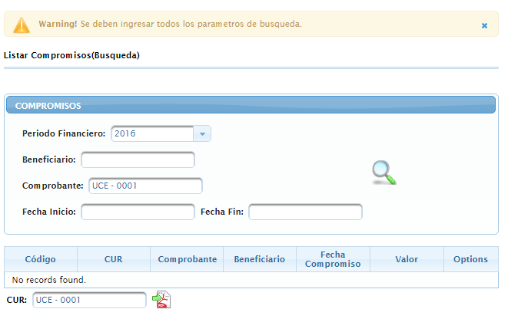

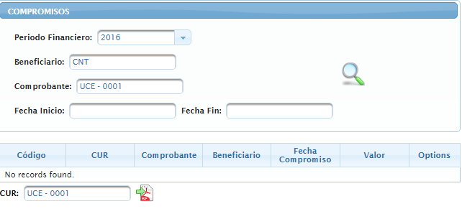

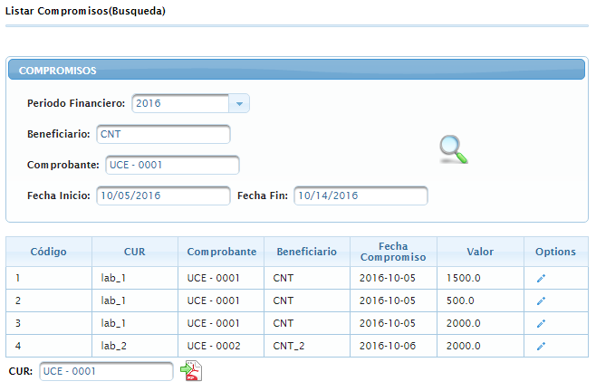

El documento aún faltan campos según el solicitado, faltan el dato de Comprobante y el estado del compromiso y la entidad a la que pertenece cada partida, el CUR no van en ese sitio

